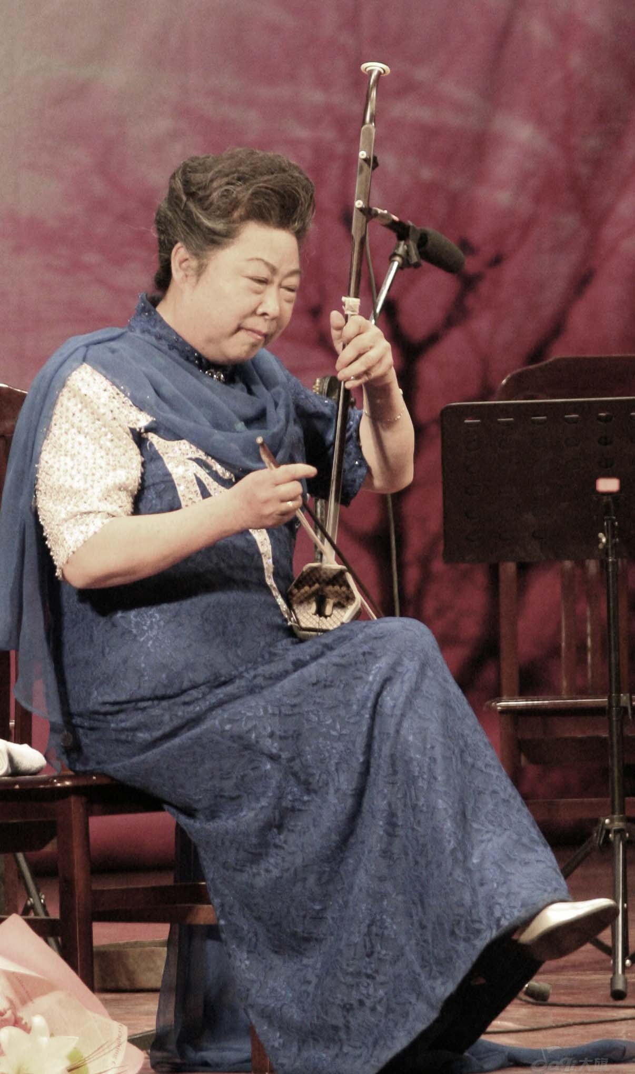
http://oldblog.voc.com.cn/uploadnew/2006-07-06/1152141134.jpg
2006.7. 赴皖西演出
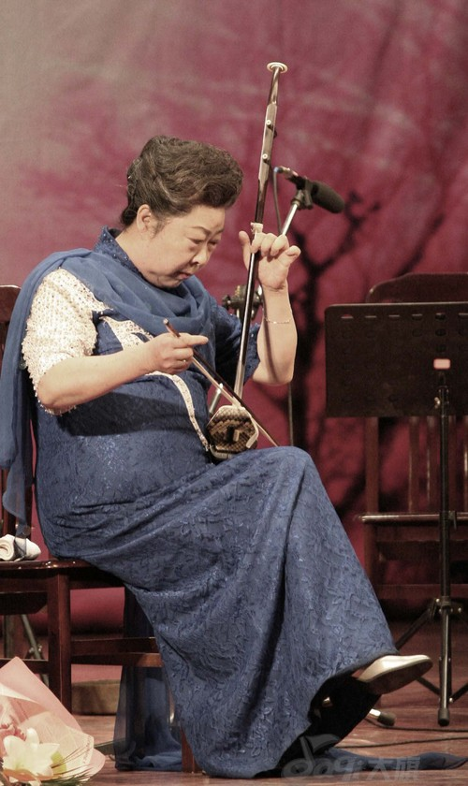
http://blog.voc.com.cn/blog_showone_type_blog_id_13710_p_1.html
2006.7. 赴皖西演出

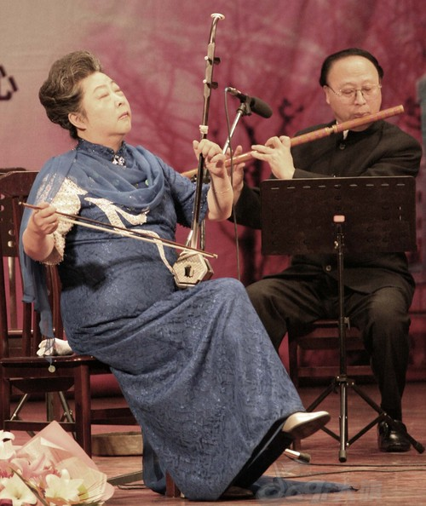
http://blog.voc.com.cn/blog_showone_type_blog_id_13710_p_1.html
2006.7. 赴皖西演出
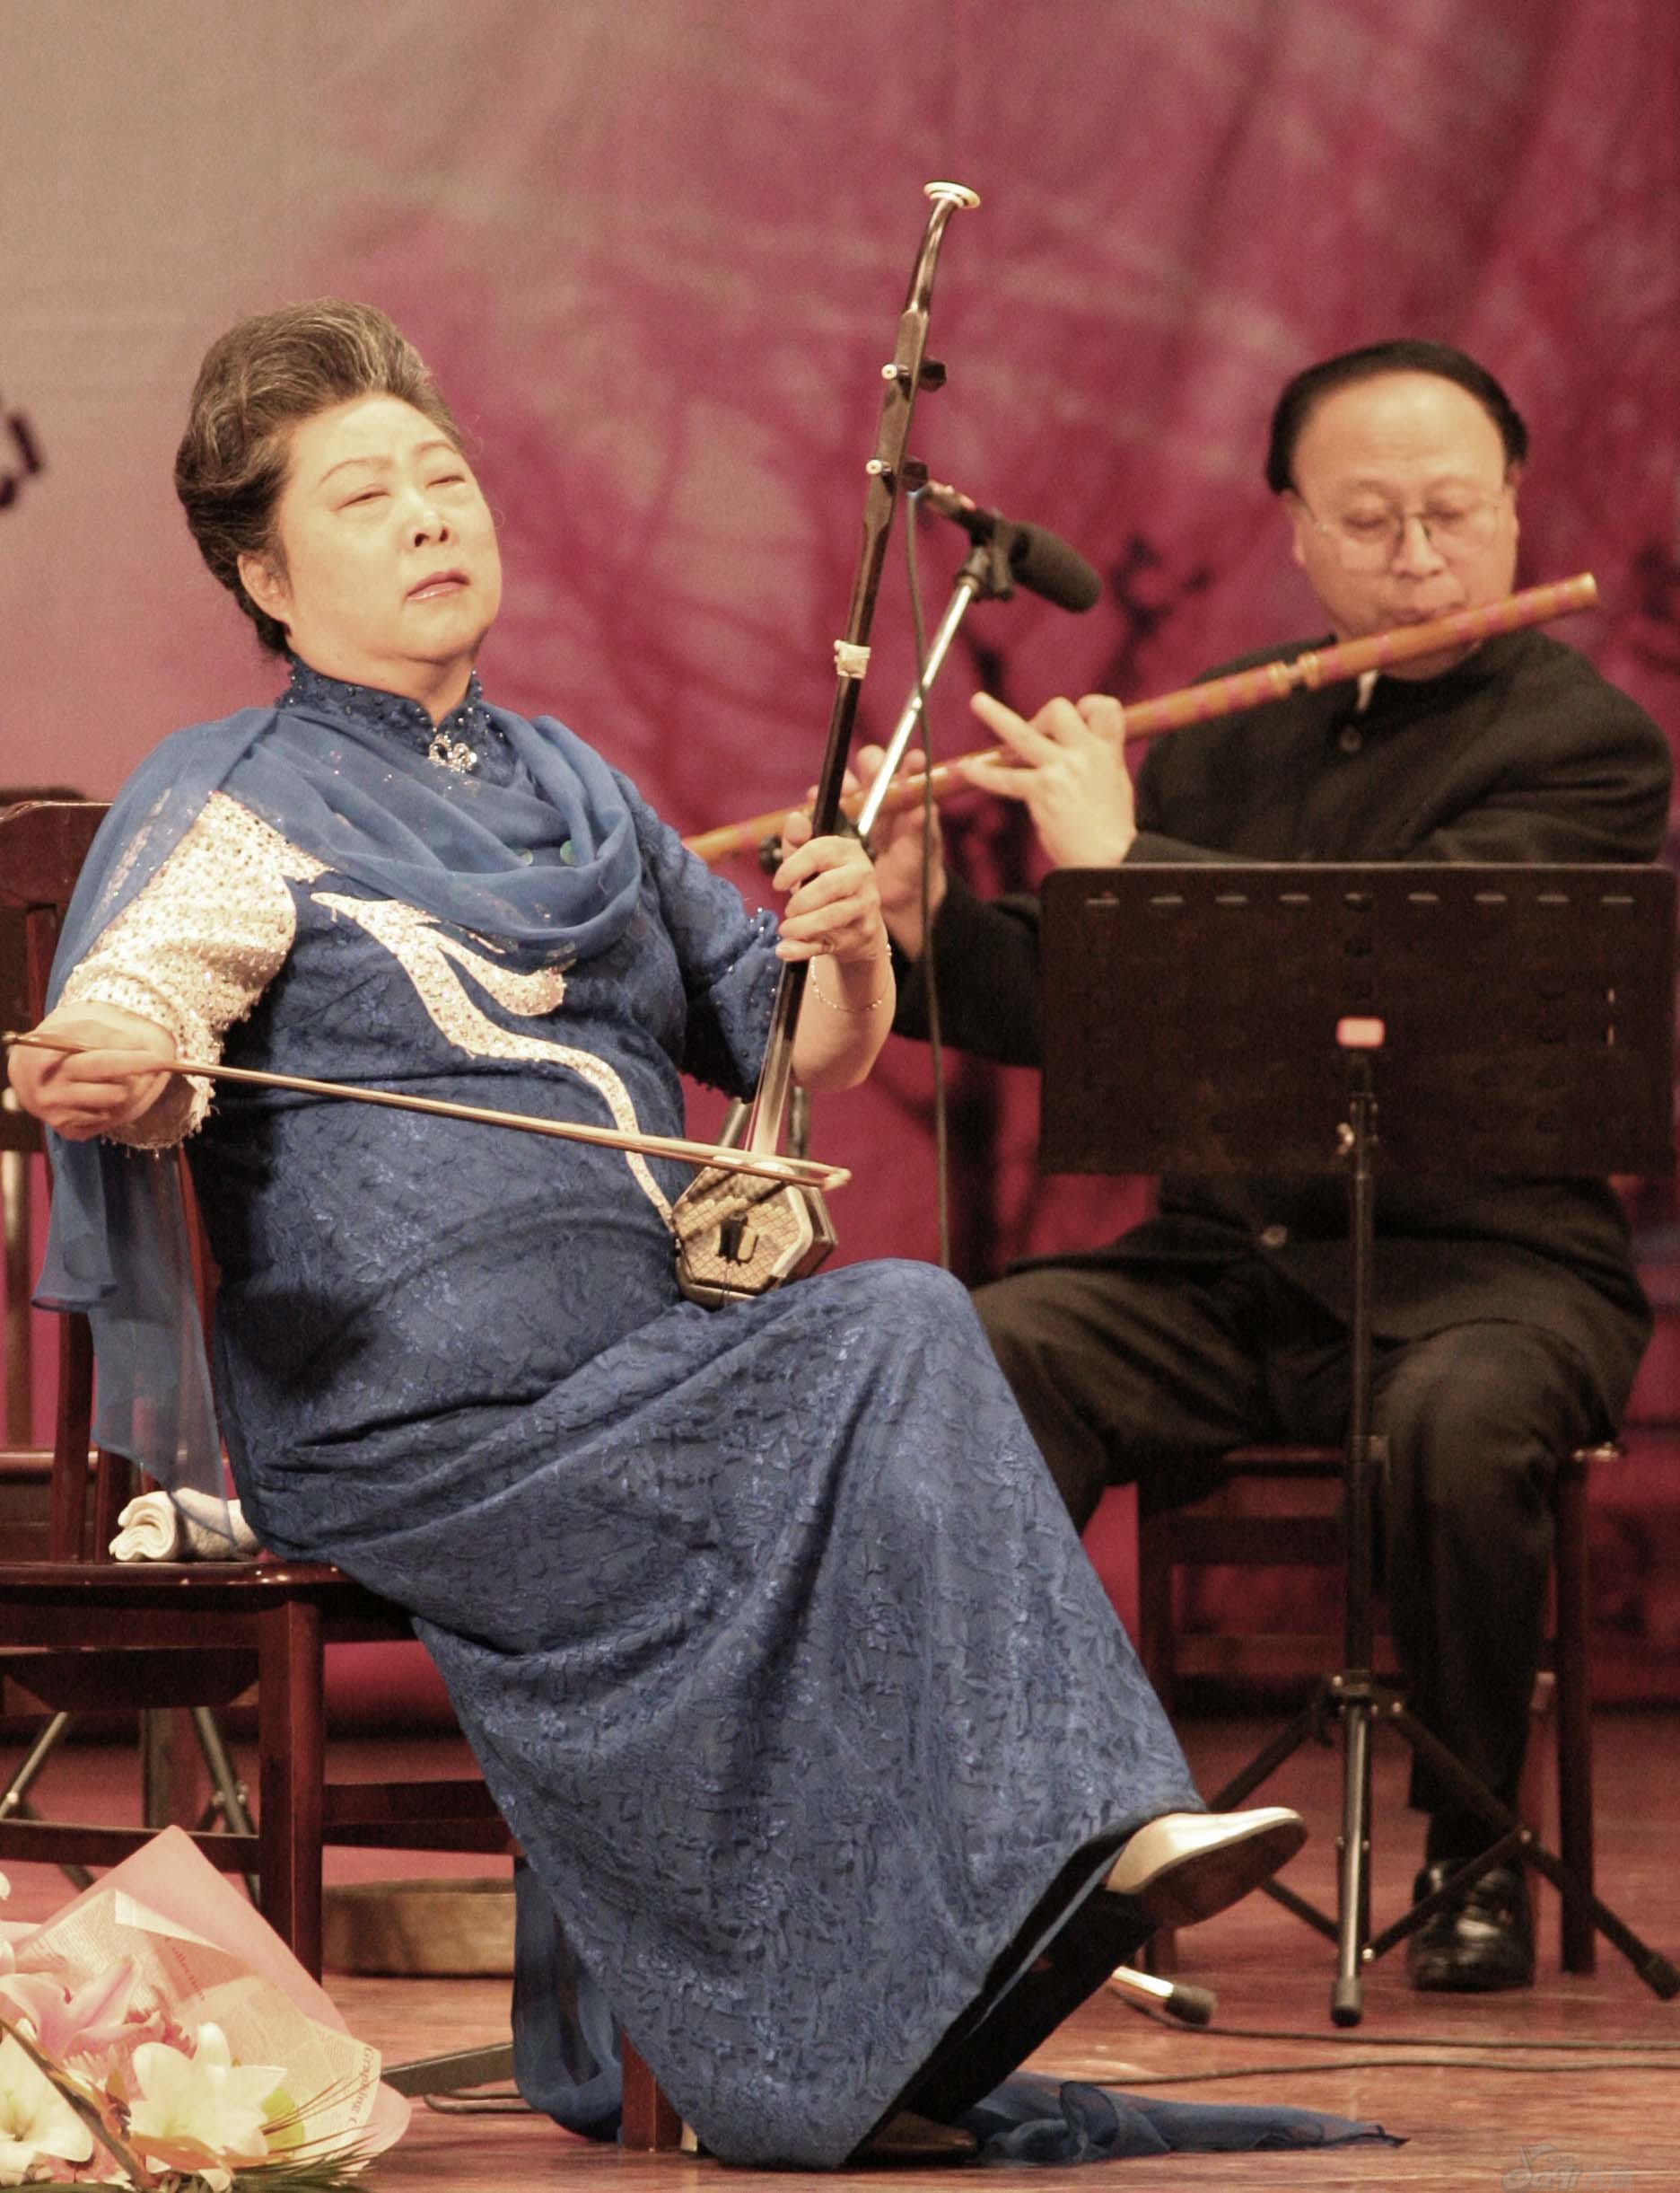
http://oldblog.voc.com.cn/uploadnew/2006-07-06/1152141252.jpg
2006.7. 赴皖西演出

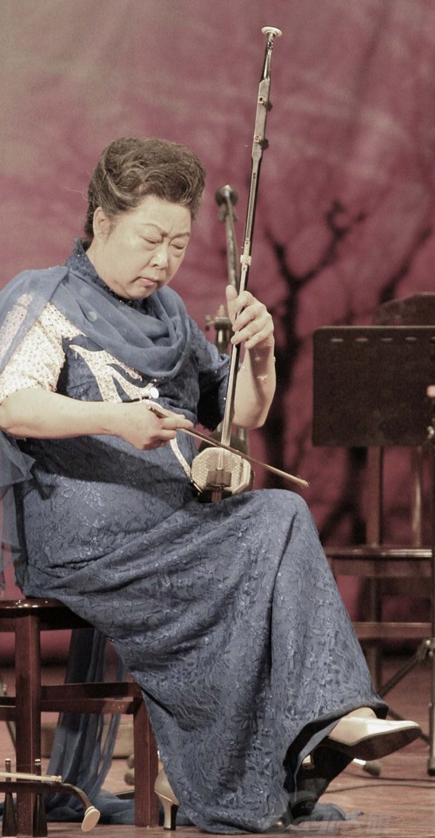http://blog.voc.com.cn/blog_showone_type_blog_id_13710_p_1.html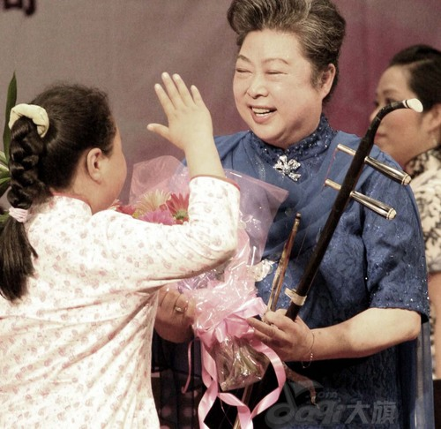
http://blog.voc.com.cn/blog_showone_type_blog_id_13710_p_1.html
2006.07 赴皖西演出

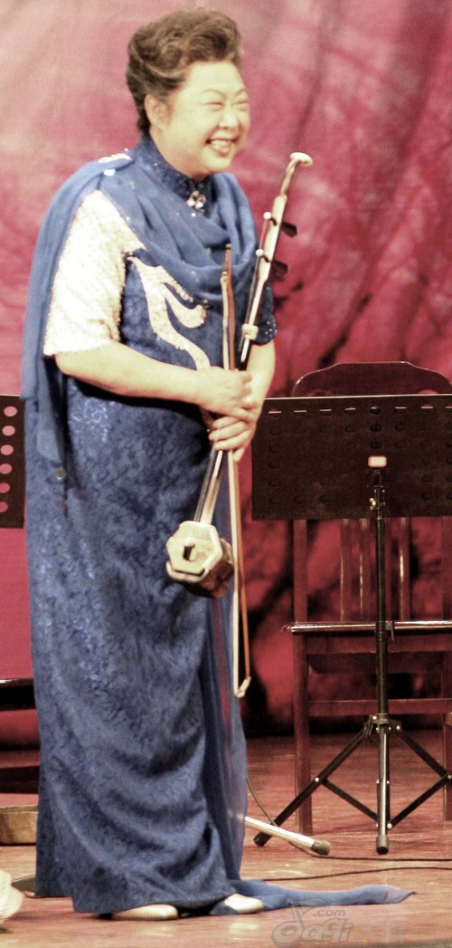
http://blog.voc.com.cn/blog_showone_type_blog_id_13710_p_1.html
2006.07 赴皖西演出

